Prénom : ……………………………… | Date : …………………………………………………………

LA TERRE

La climatologie (1)

Qu’est-ce que la climatologie ?

La météorologie est l'étude du temps qu'il fait.

La météorologie a pour objectif d'une part de comprendre le mieux possible les phénomènes climatiques et d'autre part de prévoir le mieux possible les prochains changements, donc le temps qu'il va faire.

Un élément important de la météorologie est la collecte d'informations régulières à partir de nombreux endroits différents, pour servir de base aux analyses et ensuite aux prévisions.
Les informations collectées peuvent être :
- la pression de l'air (ou pression atmosphérique),
- la température,
- l'humidité de l'air (ou hygrométrie),
- les précipitations, c’est-à-dire la pluie, la neige ou la grêle,
- l'ensoleillement,
- la présence ou l'absence de nuages,
- la vitesse et la direction du vent.
Pour collecter ces informations, on peut utiliser des instruments de mesure : un baromètre pour la pression de l'air, un thermomètre pour la température, un hygromètre pour l'humidité, un pluviomètre pour les précipitations, un anémomètre pour la vitesse du vent, une girouette pour la direction du vent...

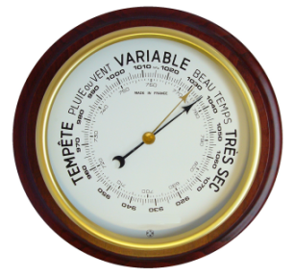 | 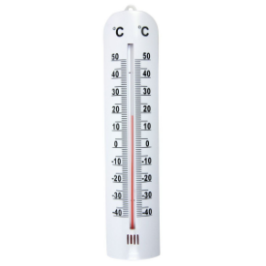
un baromètre | un thermomètre
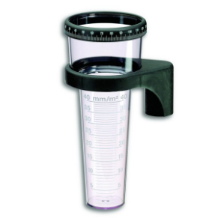 | 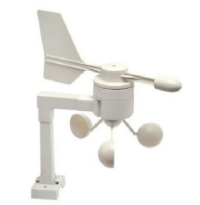
un pluviomètre | un anémomètre

